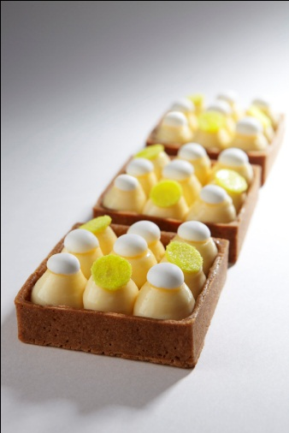
La Tarte au Citron

Pour 4 personnes / Temps de préparation : 1h15mn / Temps de cuisson : 1 h

Ingrédients
La pâte sucrée
- 15g d’amandes en poudre
- 30g de fécule de pomme de terre
- 110g de farine type 55
- 1 pincée de sel fin
- 50g de sucre glace
- 55g de beurre
- 1 oeuf
- 1 pincée de poudre de vanille

La crème citron
- 130g de sucre en poudre
- 200g de beurre
- 4 oeufs
- 5 citrons
- 1 feuille de gélatine

Meringue Suisse
- 80g de blanc d’œuf
- 150g + 20g de sucre glace

Chocolat Jaune
- 200g de chocolat
- 1 pincée de colorant jaune pour chocolat

La compotée de citron frais
- 140g de jus de citron
- 3g de sucre
- 2g de pectine

Préparation de la pâte sucrée
Mélangez le beurre pour le ramollir légèrement. Mélangez l’amande, la fécule, le sel et le sucre glace, la vanille et incorporez le tout au beurre. Mélangez-bien et versez l’œuf petit à petit, puis la farine préalablement tamisée.
Laissez reposer la pâte pendant 20mn avant utilisation.

Préparation de la crème citron
Sortez le beurre pour qu’il soit à température ambiante. Mettez la gélatine à tremper dans l’eau bien froide. Zestez et prélevez le jus de tous les citrons.
Mélangez les œufs, le sucre, le jus et les zestes de citron. Cuisez à 85°C.
Ajoutez la gélatine préalablement égouttée, puis refroidissez à 45°C avant d’ajouter le beurre. Mixez longuement pour homogénéiser la crème.
Laissez refroidir.

Préparation de la meringue suisse
Mélangez les blancs d’œufs tempérés avec les 20g de sucre glace. Chauffez au bain-marie doucement en mélangeant sans arrêt. Le mélange ne doit pas dépasser les 25°.
Montez au batteur jusqu’à obtention d’une texture pommade. Retirez du batteur et ajoutez le sucre glace tamisé délicatement. Dressez aussitôt des petites meringues de la taille souhaitée. Elles prennent environ 1/3 de volume au four. Cuisez à 90° pendant 40mn. Laissez refroidir.

Préparation du chocolat jaune
Faites fondre le chocolat puis ajoutez le colorant.
Etape de cristallisation : montez le chocolat à 45-50°, redescendre entre 24 et 26° et utiliser à 27-28°.
Etalez finement puis détaillez des petits ronds.

Compotée de citron frais
Mélangez la pectine et le sucre. Faites bouillir le jus de citron, ajoutez le mélange précédent et cuisez pendant 3mn. Laissez refroidir.

Montage
Etalez la pâte sucrée puis disposez-la dans le carré en inox. Cuisez à blanc pendant 15mn à 170°. Laissez refroidir.
Pochez des boules de crème citron. Entre chaque boule, mettez un peu d’émulsion de citron.
Décorez avec les pastilles de chocolat jaune et les petites meringues.

